МИНИСТЕРСТВО НАУКИ И ВЫСШЕГО ОБРАЗОВАНИЯ РОССИЙСКОЙ ФЕДЕРАЦИИ
федеральное государственное бюджетное образовательное учреждение высшего образования
«УЛЬЯНОВСКИЙ ГОСУДАРСТВЕННЫЙ ТЕХНИЧЕСКИЙ УНИВЕРСИТЕТ»

Факультет информационных систем и технологий
Кафедра «Измерительно-вычислительные комплексы»

«Системы искусственного интеллекта»
Отчет по лабораторной работе №4
«Исследование инструментов классификации библиотеки Scikit-learn (DecisionTreeClassifier) и кластеризации»

Выполнил: студент
гр. ИСТбд-31
Саранцев С.А.
Проверил:
к. т. н., доцент Шишкин В.В.

Ульяновск, 2026 г.

Цель работы
Изучить инструменты классификации библиотеки Scikit-learn на примере DecisionTreeClassifier и решить задачу кластеризации на том же наборе данных с помощью KMeans. Оценить влияние предобработки (масштабирования) на качество классификации, сравнить метрики, проанализировать результаты и представить их в табличной и графической форме.

Постановка задачи
Дан набор данных о заболевании, содержащий 7 числовых признаков (X1..X7) и бинарную целевую переменную Y (0 – здоров, 1 – болен). Имеются три файла:
- disease_train.csv – обучающая выборка (1595 объектов);
- disease_public_test.csv – тестовая выборка без меток (342 объекта);
- disease_sample_submission.csv – эталонные метки для тестовой выборки (342 объекта).
Требуется:
- Выполнить загрузку и первичный анализ данных (пропуски, баланс классов, статистики).
- Обучить классификатор DecisionTreeClassifier на сырых данных и оценить качество на тестовой выборке.
- Провести предобработку (масштабирование признаков) и повторить обучение.
- Сравнить метрики (accuracy, ROC-AUC, confusion matrix, precision/recall/f1) для сырых и масштабированных данных.
- На том же датасете решить задачу кластеризации методом KMeans, оценить качество кластеризации (Adjusted Rand Index, Adjusted Mutual Info, Silhouette Score).
- Визуализировать результаты (ROC-кривые, матрицы ошибок).
- Сформулировать выводы.
Описание методов

1. DecisionTreeClassifier (дерево решений)
Дерево решений – непараметрический метод обучения с учителем, который строит модели в виде дерева, где каждый внутренний узел соответствует проверке значения одного из признаков, а листья – решению (классу). В библиотеке Scikit-learn используется алгоритм CART (Classification and Regression Trees). Основные параметры: max_depth, min_samples_split, criterion (gini/entropy). В работе использованы параметры по умолчанию (random_state=42).

2. KMeans (кластеризация)
Метод k-средних – алгоритм обучения без учителя, который разбивает объекты на заданное число кластеров (k=2, так как исходных классов два), минимизируя сумму квадратов расстояний от точек до центров кластеров. Качество кластеризации оценивается:
- Silhouette Score – близость объектов к своему кластеру по сравнению с соседними (чем выше, тем лучше).
- Adjusted Rand Index (ARI) – согласованность с истинными метками (от -1 до 1).
- Adjusted Mutual Info (AMI) – аналогично, основано на взаимной информации.

3. Предобработка (StandardScaler)
Стандартизация (нормировка) признаков: z = (x – mean) / std. Делает все признаки сопоставимыми по масштабу. Для деревьев решений масштабирование не влияет на результат, но используется для демонстрации этапа предобработки.

4. Метрики оценки классификации
- Accuracy – доля правильных ответов.
- Precision, Recall, F1-score – для каждого класса (бинарная задача).
- ROC-AUC – площадь под ROC-кривой, характеризует способность модели разделять классы.
- Confusion matrix – показывает количество истинно/ложно положительных/отрицательных.

Выборка для тестов

Обучающая выборка (disease_train.csv)
- Число объектов: 1595
- Признаки: X1..X7 (вещественные числа)
- Целевая переменная: Y (0 – 1339 объектов, 1 – 256 объектов) – сильный дисбаланс.

Тестовая выборка (disease_public_test.csv)
- 342 объекта, 7 признаков, метки даны в отдельном файле.

Пример первых строк train:
X1 | X2 | X3 | X4 | X5 | X6 | X7 | Y
2.0 | 2.0 | 29.4 | 84.0 | 2.0 | 75.0 | 5.78 | 0
1.0 | 2.0 | 33.5 | 101.0 | 2.0 | 64.0 | 8.74 | 0
1.0 | 2.0 | 29.2 | 101.0 | 2.0 | 80.0 | 9.72 | 0

Структуры данных и алгоритмы программы

Программа написана на Python. Использованы библиотеки:
- pandas, numpy – обработка данных;
- matplotlib, seaborn – визуализация;
- sklearn.tree.DecisionTreeClassifier – классификатор;
- sklearn.preprocessing.StandardScaler – масштабирование;
- sklearn.metrics – метрики;
- sklearn.cluster.KMeans – кластеризация.
Основные этапы алгоритма:
- Загрузка данных из CSV.
- Проверка на пропуски, просмотр баланса классов.
- Разделение на признаки (X) и целевую переменную (y).
- Обучение DecisionTreeClassifier на сырых данных, предсказание на тесте.
- Расчёт метрик, построение матрицы ошибок и ROC-кривой.
- Масштабирование обучающих и тестовых признаков (StandardScaler).
- Повторное обучение и оценка на масштабированных данных.
- Кластеризация методом KMeans (n_clusters=2) на том же наборе, оценка качества кластеризации.
- Вывод таблиц и графиков.

Программная реализация
Полный листинг кода приведён в приложении (ссылка на репозиторий GitHub). Основные фрагменты описаны в отчёте.
Экспериментальные результаты

1. Оценка на сырых данных (DecisionTreeClassifier)
Класс | Precision | Recall | F1-score | Support
0 | 0.49 | 0.88 | 0.63 | 166
1 | 0.57 | 0.15 | 0.23 | 176
Accuracy | 0.50 | ROC-AUC = 0.514
Macro avg | 0.53 | 0.51 | 0.43 | 342
Weighted avg | 0.53 | 0.50 | 0.43 | 342
Confusion matrix:
text
[[146 20]
[150 26]]

2. Оценка после масштабирования (StandardScaler)
Результаты идентичны – дерево решений нечувствительно к масштабу. Accuracy = 0.503, ROC-AUC = 0.514.

3. Сравнение метрик
Модель | Accuracy | ROC-AUC
DecisionTree (raw) | 0.5029 | 0.5136
DecisionTree (scaled) | 0.5029 | 0.5136

4. Кластеризация (KMeans)
- Adjusted Rand Index (ARI): 0.005
- Adjusted Mutual Info (AMI): 0.005
- Silhouette Score (тест): 0.590
Визуализация
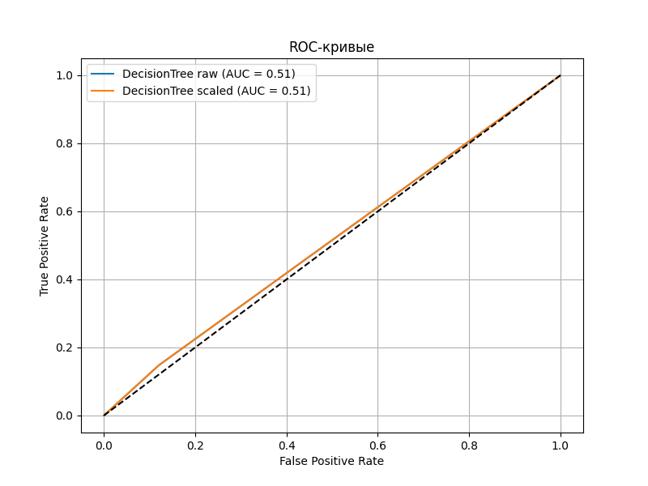
Рисунок 1 – ROC-кривые (сырые и масштабированные данные совпадают)
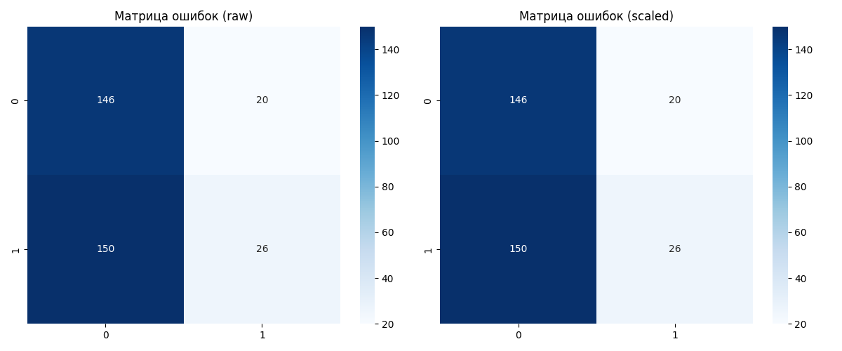

Рисунок 2 – Матрица ошибок (тепловая карта)

Анализ результатов
- Классификация
  - Дерево решений показало очень низкое качество: accuracy ≈ 50% (фактически случайное угадывание). Класс 1 практически не распознаётся (recall = 0.15, f1 = 0.23). Причина – сильный дисбаланс классов (0:1339, 1:256) в обучающей выборке, а также, возможно, неинформативные признаки.
  - ROC-AUC = 0.514, что ненамного лучше случайного (0.5).
  - Масштабирование не повлияло, что ожидаемо для деревьев решений.
- Кластеризация
  - Silhouette Score = 0.59 – кластеры достаточно компактны и отделены друг от друга.
  - Однако ARI и AMI близки к нулю (0.005), что означает практически полное отсутствие согласия с истинными метками. KMeans сформировал кластеры, не соответствующие бинарному диагнозу. Возможно, реальные группы объектов не совпадают с целевой переменной.
- Общие выводы
  - Для данного датасета простой DecisionTreeClassifier без дополнительной обработки (балансировки классов, подбора параметров) не пригоден для предсказания.
  - Кластеризация выявила природную структуру (силуэт 0.59), но эта структура не соответствует заданию «болен/здоров».
  - Для улучшения классификации необходимо применить методы борьбы с дисбалансом (взвешивание классов, синтез примеров) или использовать более мощные модели (случайный лес, градиентный бустинг).
Вывод
- DecisionTreeClassifier на сырых и масштабированных данных показал одинаково низкие результаты (accuracy ~50%, ROC-AUC ~0.51) из-за сильного дисбаланса классов и недостаточной информативности признаков.
- Масштабирование не изменило качество дерева решений, так как он нечувствителен к масштабу признаков.
- Кластеризация KMeans выявила чёткие группы (silhouette = 0.59), но они не соответствуют целевой переменной (ARI ≈ 0). Это говорит о том, что структура данных отличается от бинарного диагноза.
- Для получения более качественной классификации необходимо:
  - провести балансировку классов (например, с помощью class_weight='balanced' в дереве);
  - подобрать гиперпараметры дерева (глубина, минимальное число образцов в листе);
  - попробовать другие классификаторы (RandomForest, GradientBoosting).
- Работа показала важность предварительного анализа данных (дисбаланс, информативность признаков) и ограниченность базовых моделей при сложных реальных задачах.

Приложение
Полный исходный код программы доступен в репозитории GitHub:
https://github.com/Semiys/CUU_LABS/tree/main/Lab4

